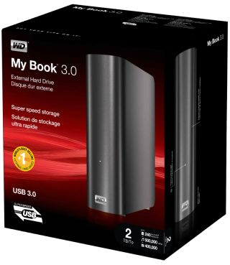
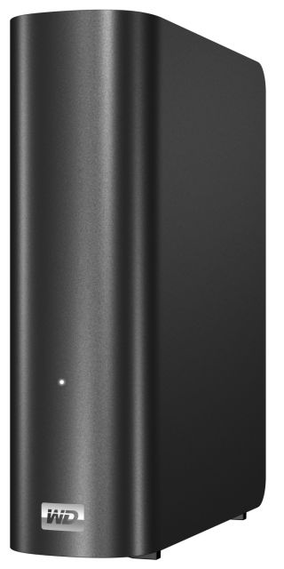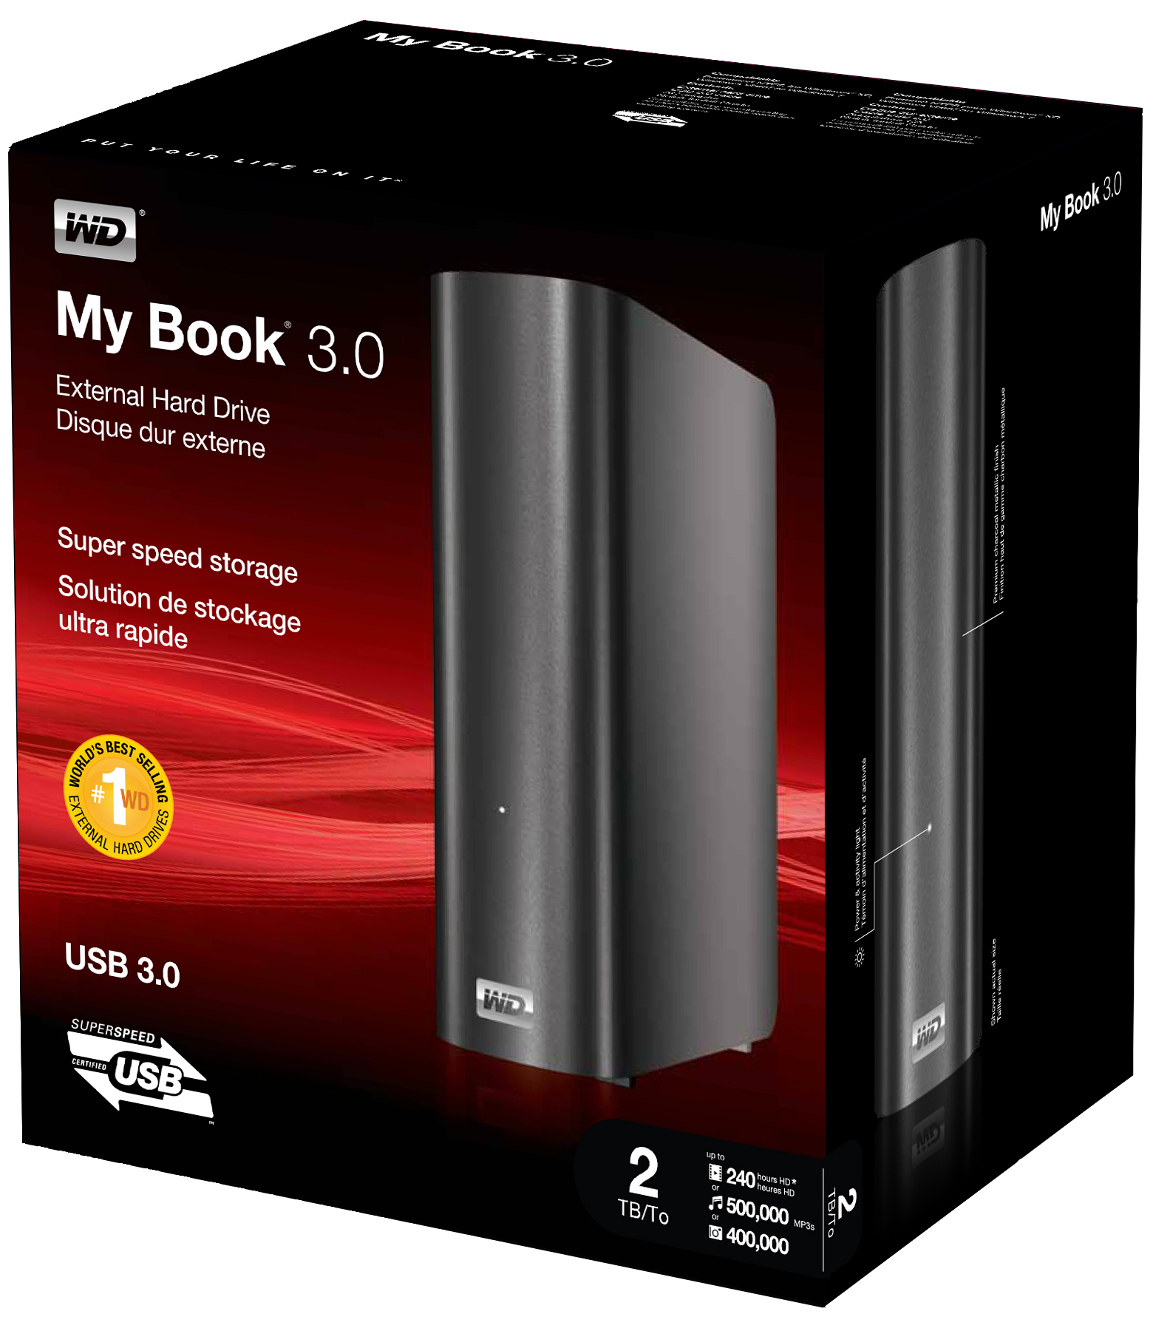

My Book® 3.0

Başlık Konumlandırma
Süper hızlı depolama

Reklam Kopyası
39 Karakter DMR kopyası (1 TB) – My Book 3.0 1 TB Harici USB 3.0 sürücüsü
39 Karakter DMR kopyası (2 TB) – My Book 3.0 2 TB Harici USB 3.0 sürücüsü
72 Karakter DMR kopyası (1 TB) – SuperSpeed USB 3.0'lü My Book 3.0 1 TB Harici Sürücü
72 Karakter DMR kopyası (2 TB) – SuperSpeed USB 3.0'lü My Book 3.0 2 TB Harici Sürücü

Önemli Özellikler
- SuperSpeed USB 3.0 arayüz
- Zarif tasarım
- WD kalitesi ve güvenilirliği

Anahtar sözcükler
harici depolama, harici sürücü, sabit sürücü, SuperSpeed USB 3.0, SuperSpeed, USB 3.0, Western Digital, WD, My Book, 3.0, depolama, çevre dostu, güç tasarrufu

Kopya

Kısa
Zarif My Book® 3.0, gelmiş geçmiş en yüksek aktarım hızını sağlamak için 5 Gb/s 'a çıkabilen benzersiz hıza sahip SuperSpeed USB 3.0 arayüzünü içermektedir.

Orta
Zarif My Book® 3.0 , gelmiş geçmiş en yüksek aktarım hızını sağlamak için 5 Gb/s 'a çıkabilen benzersiz hıza sahip SuperSpeed USB 3,0'ü içermektedir. Yüksek performans gerektiren video düzenleme, animasyon, grafik tasarım ve büyük ortam dosyalarında kaydetme o kadar hızlı ki, teknolojinin fikirlerinize yetişmesini beklemenize gerek yok.

Uzun
Zarif My Book® 3.0, gelmiş geçmiş en yüksek aktarım hızını sağlamak için 5 Gb/s 'a çıkabilen benzersiz hıza sahip SuperSpeed USB 3.0 arayüzünü içermektedir.

SuperSpeed USB 3.0 arayüzü – Veri aktarımlarınızı gelmiş geçmiş en hızlı USB arayüzüyle hızlandırın. 2.0 bağlantı ile 13 dakikada aktardığınız 24 GB HD filmini 2,7 dakikada aktarın.
* Performansınız sistem yapılandırmanıza göre değişebilir. HD film boyutu yaklaşık 2 saatlik filme karşılık gelir. 2000 MP3 dosyalarının tahmini boyutu 5 MB veya toplamdır. Aktarım hızları, ASUS P6T Professional anakart üzerinde 64 bit Windows 7, Intel quad core 2,67 GHz, X58/ICHIOR ile elde edilmiştir.

Fikirler hızlanıyor – Yüksek performans gerektiren video düzenleme, animasyon, grafik tasarım ve büyük ortam dosyalarında kaydetme o kadar hızlı ki, teknolojinin fikirlerinize yetişmesini beklemenize gerek yok.

Şık, modern tasarım – En çok satan My Book harici sürücü ailesinin bu en yeni üyesi, rafınızda harika duracak çok özel bir görünüme sahip.

USB 2.0 bağlantı noktalarıyla uyumlu – Sürücüyü, USB bağlantı noktası olan her yere bağlayabilirsiniz. USB 3.0, ek donanım gerekmeksizin USB 2.0 bağlantı noktalarıyla uyumludur.
USB 2.0 arayüzüne bağladığınızda, veri aktarımı USB 2.0 hızıyla gerçekleşir.

İsteğe bağlı USB 3.0 HBA adaptör
USB 3.0 HBA adaptörü içeren modeller, kullanıcıların, SuperSpeed USB 3.0 bağlantı noktası üzerinden kullanılabilen daha yüksek veri aktarım hızlarından faydalanmak üzere bilgisayarlarını yükseltmelerini sağlar.

İçte ve dışta WD kalitesi – My Book harici sabit sürücüleri dünyanın en çok satan harici sürücüleri yapan aynı kalite anlayışıyla tasarlanmıştır.

Gezegene dost – Atıkları azaltmak için geri dönüştürülmüş malzemeden üretilen küçük bir kutu tasarladık. Bunu geri dönüştürmenizi öneriyoruz.

Windows PC'lerde hemen takıp kullanın

Özellikler
- SuperSpeed USB 3.0 arayüz
- Şık, modern tasarım
- USB 2.0 bağlantı noktalarıyla uyumlu
- İçten dışa WD kalitesi
- Doğa dostu
- Windows PC'lerde hemen takıp kullanın

Şunlar için idealdir
- Büyük dosyaları hızla aktarma
- Videolarınızı, grafiklerinizi ve diğer önemli dosyalarınızı depolama

İçerik
- Harici sabit sürücü
- USB 3.0 kablosu
- AC adaptörü
- USB 3.0 PCIe (jen2) bağdaştırıcı kartı (modele göre)
- Hızlı Kurulum Kılavuzu

Uyumluluk
- Biçimlendirilmiş NTFS
- Windows® XP, Windows Vista®, Windows 7
Not: Uyumluluk, kullanıcının donanım yapılandırmasına ve işletim sistemine bağlı olarak farklılık gösterebilir.

Ürün Özellikleri

Güç Özellikleri
AC giriş voltajı | 100 – 240 V
AC giriş frekansı | 47 – 63 Hz

Çevresel Özellikler
Çalışma sıcaklığı | 5°C ila 35°C
İşlevsel olmayan sıcaklık | -20°C ila 65°C

Veri aktarım hızı | 5,0 Gb/s'a kadar (maksimum)
RoHs uyumlu¹ | Evet

Ürün Ebatları
Uzunluk | 5,3 inç (135 mm)
Genişlik | 1,9 inç (48 mm)
Yükseklik | 6,5 inç (165 mm)
Ağırlık | 2,6 lb (1,18 kg)

Ambalaj Özellikleri
 | İngilizce | AB | Metrik
Perakende kutu büyüklüğü
Ön Yüz Genişliği | 6,94 inç | 176 mm | 176 mm
Raf Derinliği | 5,56 inç | 141 mm | 141 mm
Ön Yüz Yüksekliği | 7,94 inç | 202 mm | 202 mm
Perakende kutu ağırlığı (maks) | 3,31 lb | 1,5 kg | 1,5 kg
Ana karton büyüklüğü | 11,4 inç x 8,3 inç x 14,6 inç | 291 mm x 210 mm x 370 mm | 291 mm x 210 mm x 370 mm
Ana karton ağırlığı (yalnız sürücü) | 13,14 lb | 5,96 kg | 5,96 kg
Ana karton ağırlığı (HBA içeren) | 13,94 lb | 6,32 kg | 6,32 kg
Ana karton başına kutu sayısı | 4 | 4 | 4
Palet başına ana karton sayısı | 57 | 45 | 57
Palet yükleme büyüklüğü | 48 inç x 40 inç x 49 inç | 1200 mm x 800 mm x 1244 mm | 1219 mm x 1016 mm x 1244 mm
Palet yükleme ağırlığı (yalnız sürücü) | 800 lb | 291 kg | 363 kg
Palet yükleme ağırlığı (HBA içeren) | 846 lb | 308 kg | 383 kg

Perakende UPC'leri
PAN-AM |  |  | AVRUPA/ORTA DOĞU/AFRİKA
Kapasite³ | Sipariş Numarası | UPC | Sipariş Numarası | UPC
1 TB | WDBAAK0010HCH-NESN | 7 18037 76223 4 | WDBAAK0010HCH-EESN | 7 18037 76222 7
2 TB | WDBAAK0020HCH-NESN | 7 18037 76226 5 | WDBAAK0020HCH-EESN | 7 18037 76225 8
JAPONYA |  |  | KORE
Kapasite³ | Sipariş Numarası | UPC | Sipariş Numarası | UPC
1 TB | WDBAAK0010HCH-JESN | 7 18037 76463 4 | WDBAAK0010HCH-KESN | 7 18037 76475 7
2 TB | WDBAAK0020HCH-JESN | 7 18037 76465 8
AUS/NZ |  |  | MULTI-ŞEHİR ASYA
Kapasite³ | Sipariş Numarası | UPC | Sipariş Numarası | UPC
1 TB | WDBAAK0010HCH-AESN | 7 18037 76335 4 | WDBAAK0010HCH-SESN | 7 18037 76336 1
2 TB | WDBAAK0020HCH-AESN | 7 18037 76384 2 | WDBAAK0020HCH-SESN | 7 18037 76385 9
PAN AM – HBA |  |  | AVRUPA/ORTA DOĞU/AFRİKA – HBA
Kapasite³ | Sipariş Numarası | UPC | Sipariş Numarası | UPC
1 TB HBA | WDBABP0010HCH-NESN | 7 18037 76229 6 | WDBABP0010HCH-EESN | 7 18037 76228 9
2 TB HBA | WDBABP0020HCH-NESN | 7 18037 76232 6 | WDBABP0020HCH-EESN | 7 18037 76231 9
JAPONYA – HBA |  |  | KORE – HBA
Kapasite³ | Sipariş Numarası | UPC | Sipariş Numarası | UPC
1 TB HBA | WDBABP0010HCH-JESN | 7 18037 76466 5 | WDBAAK0010HCH-KESN | 7 18037 76476 4
2 TB HBA | WDBABP0020HCH-JESN | 7 18037 76468 9
AVUS/YZ – HBA |  |  | MULTI-ŞEHİR ASYA
Kapasite³ | Sipariş Numarası | UPC | Sipariş Numarası | UPC
1 TB HBA | WDBABP0010HCH-AESN | 7 18037 76340 8 | WDBAAK0010HCH-SESN | 7 18037 76341 5
2 TB HBA | WDBABP0020HCH-AESN | 7 18037 76386 6 | WDBAAK0020HCH-SESN | 7 18037 76387 3













Not: Tüm ürünler dünyanın tüm bölgelerinde bulunmayabilir.

Sınırlı Garanti³
PanAm ve EMEA | 2 yıl
APAC | 3 yıl

Servis ve literatür için:
support.wdc.com
www.westerndigital.com
800.ASK.4WDC Kuzey Amerika
800.832.4778 Latin Amerika (İspanyolca)
+800.6008.6008 Asya Pasifik
+800.ASK.4WDEU Avrupa (uygun durumlarda ücretsiz)
+31.88.0062100 Avrupa, Orta Doğu, Afrika

Western Digital, WD ve WD logosu ve My Book Western Digital Technologies, Inc. şirketinin ABD ve diğer ülkelerdeki tescilli markaları; FIT Lab logosu ise ticari markalarıdır. Bu belgede başka şirketlere ait diğer markalar da yer almış olabilir. Ürün özellikleri uyarıda bulunulmaksızın değiştirilebilir.

© 2010 Western Digital Technologies, Inc.
Tüm hakları saklıdır.

Western Digital
20511 Lake Forest Drive
Lake Forest, Kaliforniya 92630
ABD

4879-705126-W04 Mayıs 2010

 | ¹ WD, 1 Temmuz 2006 tarihinden itibaren AB'de yürürlüğe girecek olan Avrupa Parlamentosu Tehlikeli Madde Kısıtlaması (RoHS) Direktifi 2002/95/EC ile uyumludur. RoHS, yeni ekipmanlarda belirli tehlikeli maddelerin kullanımına kısıtlama getirerek insan sağlığını ve çevreyi korumayı hedefler ve kurşun, cıva, kadmiyum ve diğer maddelerle ilgili kısıtlamaları içerir.  ² Depolama kapasitesi olarak kullanıldığında, bir megabayt (MB) = bir milyon bayta, bir gigabayt (GB) = bir milyar bayta ve bir terabayt (TB) = bir trilyon bayta eşittir. Erişilebilen toplam kapasite işletim ortamına göre değişir. Arabellek veya önbellek olarak kullanıldığında, bir megabayt (MB) =  1.048.576 bayta eşittir. Aktarım hızı veya arayüz olarak kullanıldığında, saniye başına megabayt (MB/s) = saniyede bir milyon bayta, saniye başına megabit (Mb/s) = saniyede bir milyon bite ve saniye başına gigabit (Gb/s) = saniyede bir milyar bite eşittir. Etkili maksimum SATA 3 Gb/s veya  1,5 Gb/s aktarım hızı, spesifikasyon sayfasındaki tarih itibarıyla SATA-IO kuruluşu tarafından yayınlanan Seri ATA spesifikasyonuna göre hesaplanır. Daha fazla bilgi için www.sata-io.org adresine bakın.  ³ Sınırlı garantinin süresi, Ürünün hangi ülkeden satın alınmış olduğuna bağlıdır. Sınırlı garantimizin ayrıntılı şart ve hükümlerini, ayrıca bu bölgelerdeki belirli ülkelerin listesini görmek için support.wdc.com/warranty/policy.asp adresinden web sitemizi ziyaret edin.

